# 学生作品（2011-8-10）

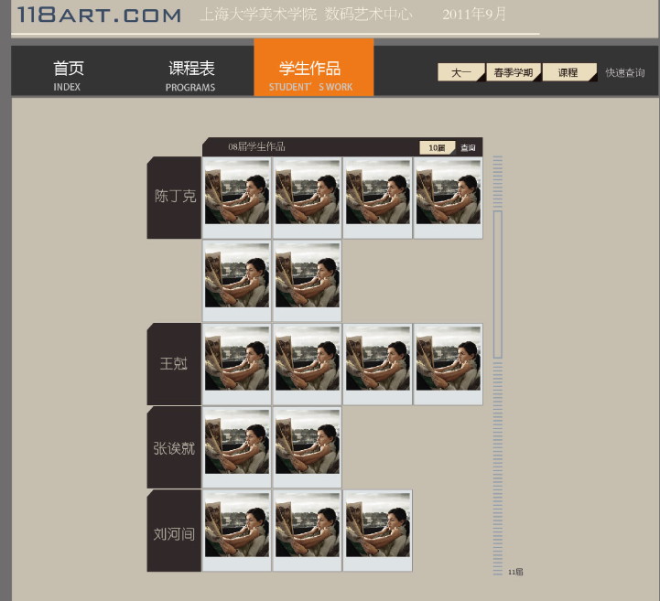

# 年级角度看作品（2011-8-13）

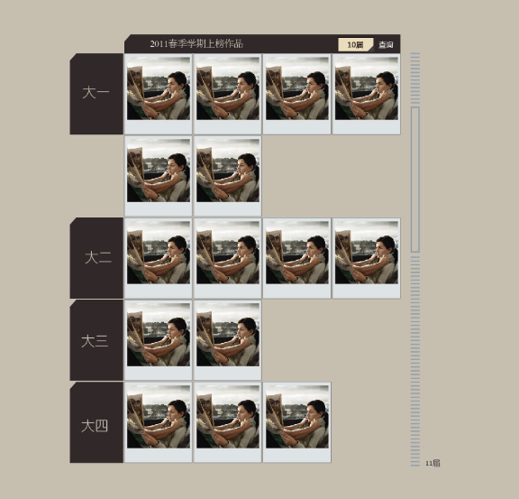

# 获奖作品（2011-8-16）

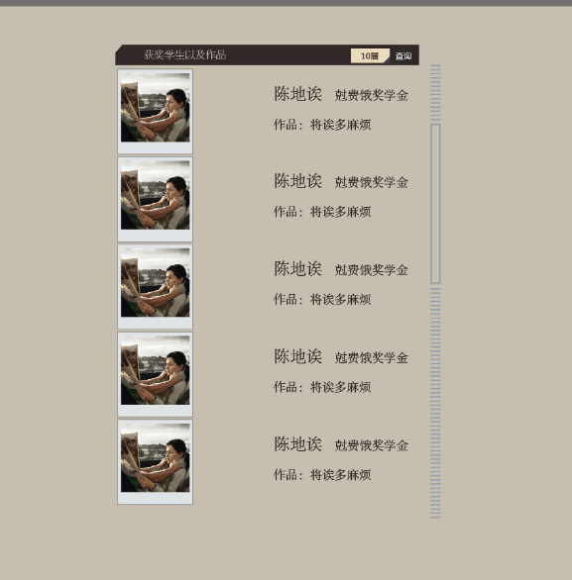

# 大记事(2011-8-19)

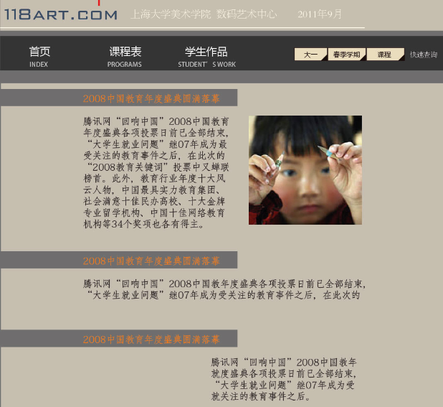

# 查询结果(2011-8-21)

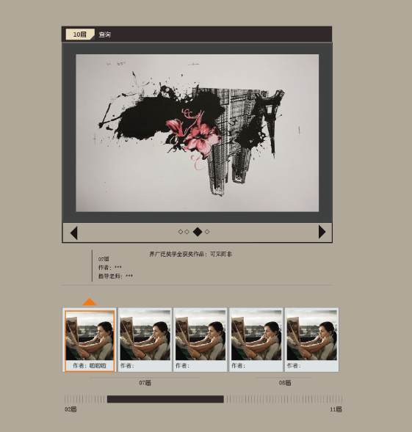

# 数据录入（2011-8-25）

# 测试（2011-8-27）

# 上线（2011-8-30）